**Step 1 Step 2‧選取本期票券**

附件一

附件二

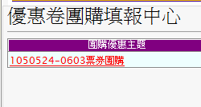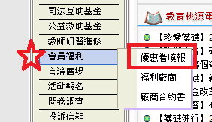

**Step 3‧點選【新增學校】**

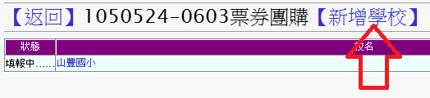

**Step 4‧填寫相關資料 Step 5‧點選校名**

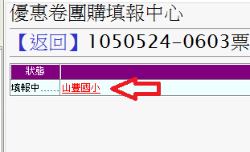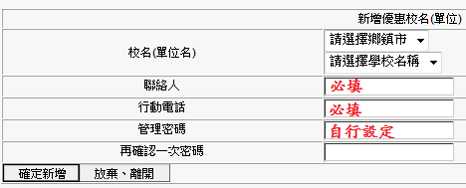

**Step 6‧點選新增教師**



**Step 7‧選填購買之票券張數，並確定新增**

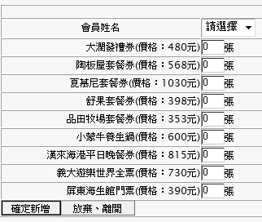

小叮嚀：

聯絡人可重複登入及登出修改訂單，待訂單完成後，請點選【填報完成】，之後即無法再修改。

確認後一定要按【填報完成】唷，否則訂單無法成立。

**Step 8‧確認各教師購買張數，點選【填報完成】**

